Plan de Marketing
Índice
- Análisis de la competencia. A continuación, deberán explicar cuál es su competencia directa e indirecta e identificar a los competidores de cada tipo y colocar sus productos.
Competencia directa: Hasta donde se sabe no hay nadie que trabaje con fécula de café en el país.
competencia indirecta: Tenemos como a Patagonia que es una marca famosa de platos, botellas, cubiertos, etc.

- Estrategia competitiva. A continuación, deberán escoger cuál será su principal estrategia competitiva, esta puede ser ya sea su nicho de mercado, diferenciación o costos, deben escoger solo una de las tres y explicar cómo utilizarán la misma.
Nuestra estrategia competitiva es que como en el país no ahí platos reciclados de fécula de café, entonces será fácil meterse con este tipo de ventas nuestra idea es intentar ser en todos los supermercados con bajo costo.
Ventaja competitiva: A continuación, explicar cuáles son los aspectos únicos del producto y/o servicios difíciles de copiar, sin embargo, estos no pueden ser basados en el precio.
- A continuación, explicar cuáles son los aspectos únicos del producto y/o servicios difíciles de copiar, sin embargo, estos no pueden ser basados en el precio.
- Los aspectos son difíciles de copiar porque los platos son hechos de fécula de café y eso es muy complicados de copiar también van a tener barniz de miel de abeja Mezcla de marketing: A continuación, deberán explicar ampliamente la mezcla de marketing.

  - Producto:
    - Descripción:
Nuestro producto se basa en hacer platos y vasos elaborados de cáscara de café para el consumo humano. También tenemos una preparación diferente para las libretas que es utilizando papel y cáscaras de café
    - Atributos.
Nuestros productos Son ecológicos lo cual nos ayudan al medio ambiente, Generan menos basura y residuos tóxicos
    - Empaque.
Estamos buscando bolsas hidrosolubles que son bolsas que se disuelven con el contacto del agua
    - Presentaciones a la venta.
nuestra presentación es de vasos de tamaño mediano platos hondos platos planos, vasos medianos y libretas de 25x20 cm y 30x35 cm
  - Precio:
    - Análisis del precio de competidores del mercado.
    - Normalmente el precios del mercado varían depende la marca o las unidades. Algunas marcas son supermax que el precio está 25 platos a 900, vasos supermax a 550 24 unidades, la marca link 800 platos de 15 unidades, vasos 350 15 unidades, Great vulue every compostable 4000 40 unidades, Great vulue every compostable vazos 1900 de 8onzas 20 unidades

    - Estrategia de precio:
Normalmente el precios del mercado varían depende la marca o las unidades. Algunas marcas son supermax que el precio está 25 platos a 900, vasos supermax a 550 24 unidades, la marca link 800 platos de 15 unidades, vasos 350 15 unidades, Great vulue every compostable 4000 40 unidades, Great vulue every compostable vazos 1900 de 8onzas 20 unidades
    - A quienes va dirigido:
Esto va dirigido a todo publico y a personas que quieran ayudar al medio ambiente y a personas interesadas en la ecología.

  - Plaza:
    - Puntos de venta: Supermercados, tiendas de productos ecológicos, mercados, plataformas de comercio electrónico.

    - Logística.
La cascara de café se recoge de la montaña usamos hojas recicladas, las molemos y se coloca en un molde para hacer una mezcla para poder darle forma a los contenedores como los vasos y platos
  - Publicidad y promoción:
    - Creación de páginas web o redes sociales.
Contamos con una pagina de Instagram donde hacemos publicaciones relacionada a la empresa
    - Brochures, banners, etc.
- Contenido detallado y conciso
- Imágenes y diagramas para ilustrar los puntos clave
- Textos claros y fáciles de entender
- Puede incluir promociones especiales, descuentos o ofertas
- Hacer Promoción de los productos con banners.
- Salir a promocionar con brochures
- Pegando banners en los lugares más transitados
    - Brindar los ejemplos visuales.
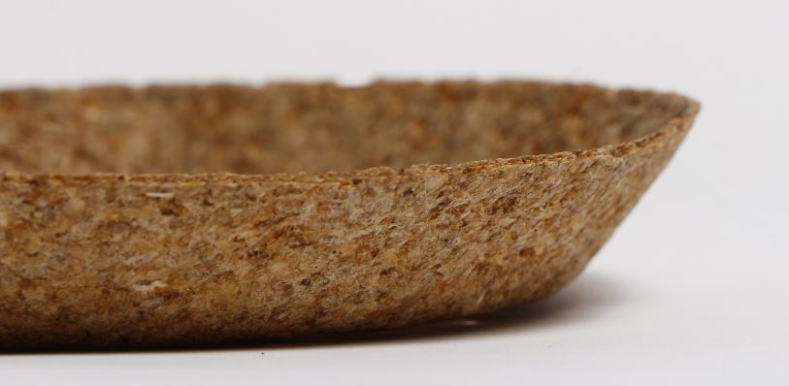
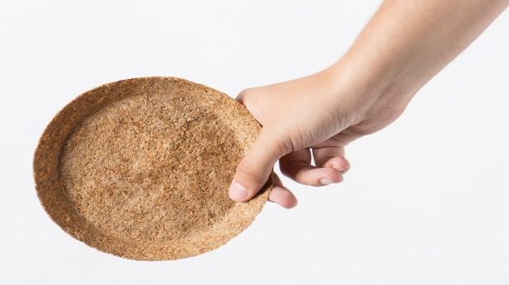



    - Tipo de promociones que van a dar con el producto:
      - 2 x 1. Conjunto de platos y vasos al precio de solo los platos
      - Regalías: Dos paquetes de platos con la regalía de un paquete de vasos
      - Descuentos en ferias: 15% de descuento en segundo paquete de platos o vasos

